А ГДЕ МНЕ ВЗЯТЬ ТАКУЮ ПЕСНЮ
Г. Пономаренко
Спокойно, напевно Обработка А. Сушкина
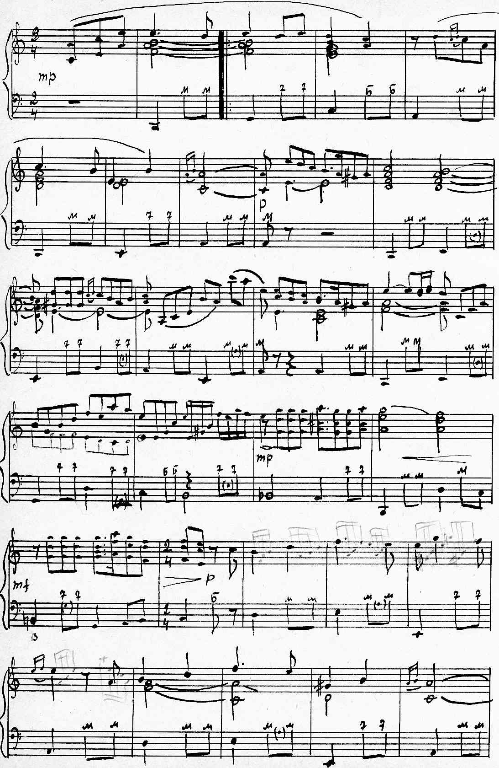
https://a-v-belousov.narod.ru/
-- 2 --
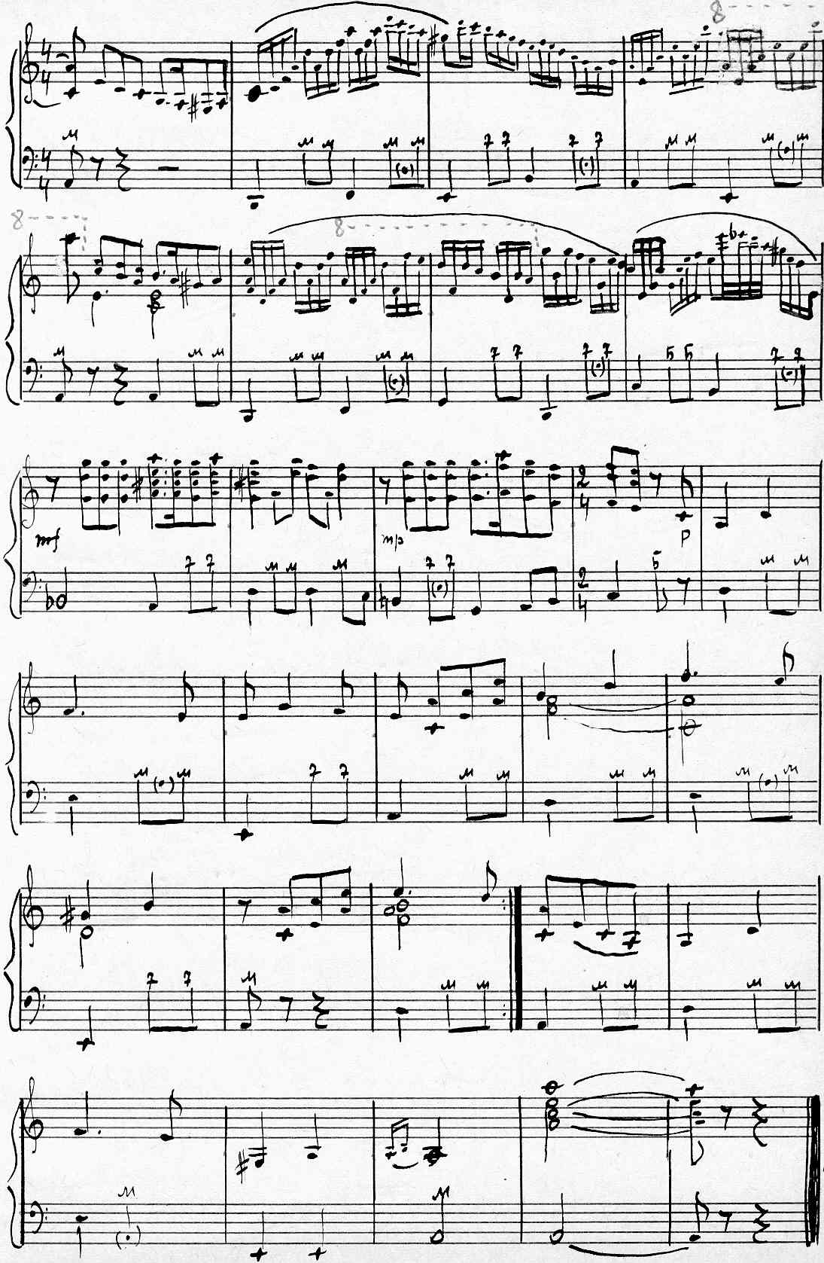
https://a-v-belousov.narod.ru/

